ASSUNTO:. REQUEIRO INFORMAÇÕES A RESPEITO DO PROTOCOLO 8659/2015 QUE SOLICITAVA MELHORIAS NO SITEMA DE ESCOAMENTO DE AGUAS PLUVIAIS NA AVENIDA BRASIL.

DESPACHO

SALA DAS SESSÕES ____/____/_____

PRESIDENTE DA MESA

REQUERIMENTO Nº , DE 2015

SENHOR PRESIDENTE,
SENHORES VEREADORES,

Considerando a demora em responder o protocolo feito pelo munícipe e a procura por este gabinete para auxiliar na condução do processo.

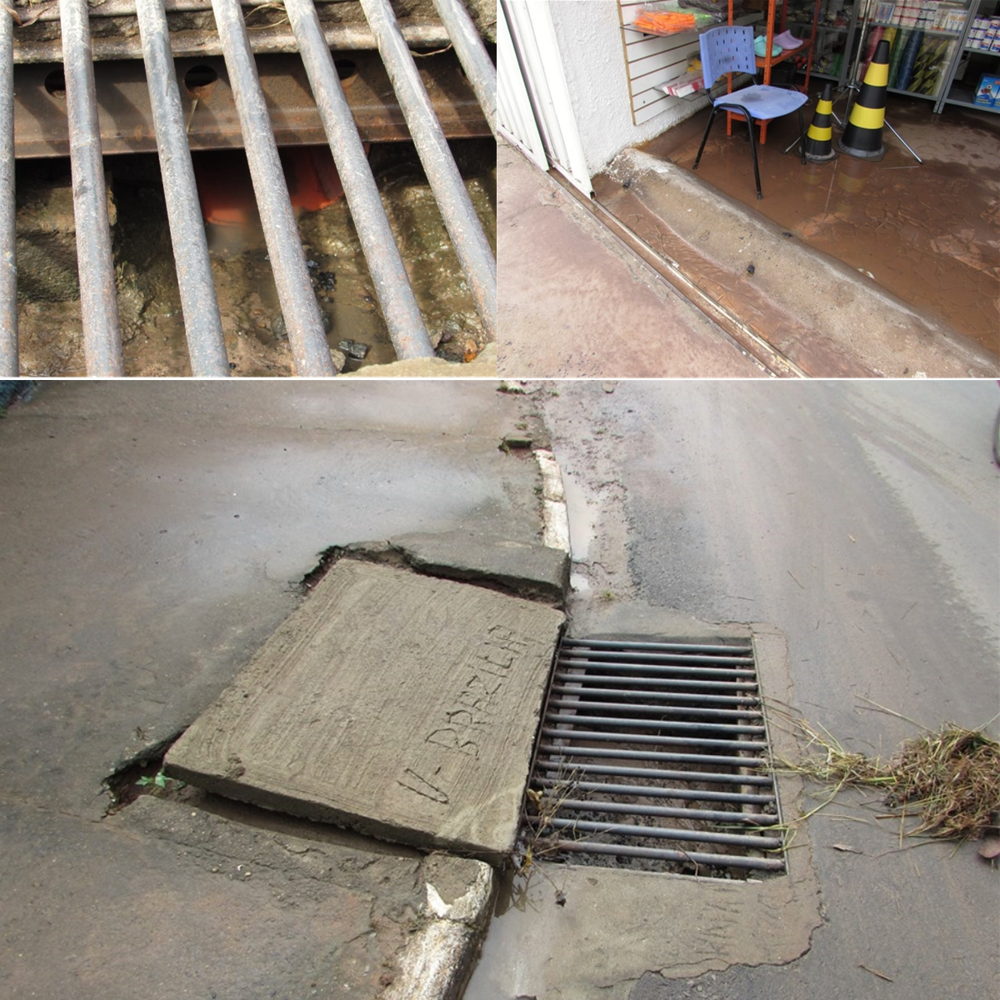
REQUEIRO a mesa, após ouvir o douto plenário para que oficie o Exmo. Prefeito Municipal Luiz Gustavo Antunes Stupp para que envie informações a respeito do protocolo 8659/2015 que solicitava melhorias no sistema de escoamento de águas pluviais na Avenida Brasil.

SALA DAS SESSÕES “VEREADOR SANTO RÓTOLLI”, aos 08 de julho de 2015.

VEREADOR LUIS ROBERTO TAVARES

